

КЗ «Миколаївська загальноосвітня школа
І-ІІІ ступенів»
Миколаївської сільської ради
Петропавлівського району
Дніпропетровської області
Раз добром налите серце -
ввік не прохолоне.

Анатолій Дімаров
"Для чого людині серце?"



Урок літературного читання у 3-А класі

Василенко Олена Петрівна
вчитель початкових класів
Тема.Раз добром налите серце - ввік не прохолоне.
Анатолій Дімаров "Для чого людині серце?"

Формування предметних компетентностей: вдосконалити знання змісту казки, орієнтуватись в ньому; формувати оцінні судження щодо норм поведінки; збагачувати уявлення про добрі вчинки, робити узагальнення про прочитане; збагачувати словниковий запас учнів; розвивати критичне мислення; виховувати бажання співчувати іншим людям, співпереживати, бути добрими і милосердними;
формування ключових компетентностей: уміння вчитися: виконувати завдання за інструкцією;
комунікативної: уміти висловлювати свої думки;
інформаційної: уміти здобувати з підручника необхідну інформацію;
здоров'язбережувальної: уміти правильно сидіти за партою;
соціальної: співпрацювати в групі;
загальнокультурної: дотримувати правил поведінки на уроці.
Тип уроку: урок удосконалення знань, умінь і навичок.
Обладнання: підручник, шість капелюхів, роздатковий матеріал для роботи в групах (малюнки, кольорові олівці, клей, ватман), макет телевізора.
Хід уроку
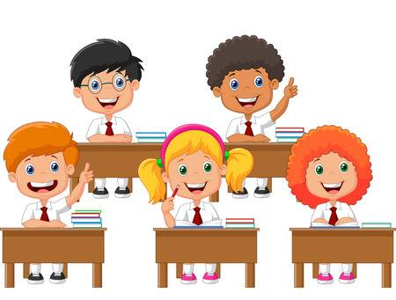
І. Організація класу
Стали, дітки, підтягнулись,
Один одному всміхнулись.
На урок старання не забудьте взяти,
Сіли всі рівненько, починаєм працювати.
ІІ. Актуалізація опорних знань
Пам'ятайте, милі діти,
І хлоп'ята, і дівчата,
Щоб успіхи чудові мати,
Треба гарно нам читати.
-Тож зараз проведемо мовленнєву розминку
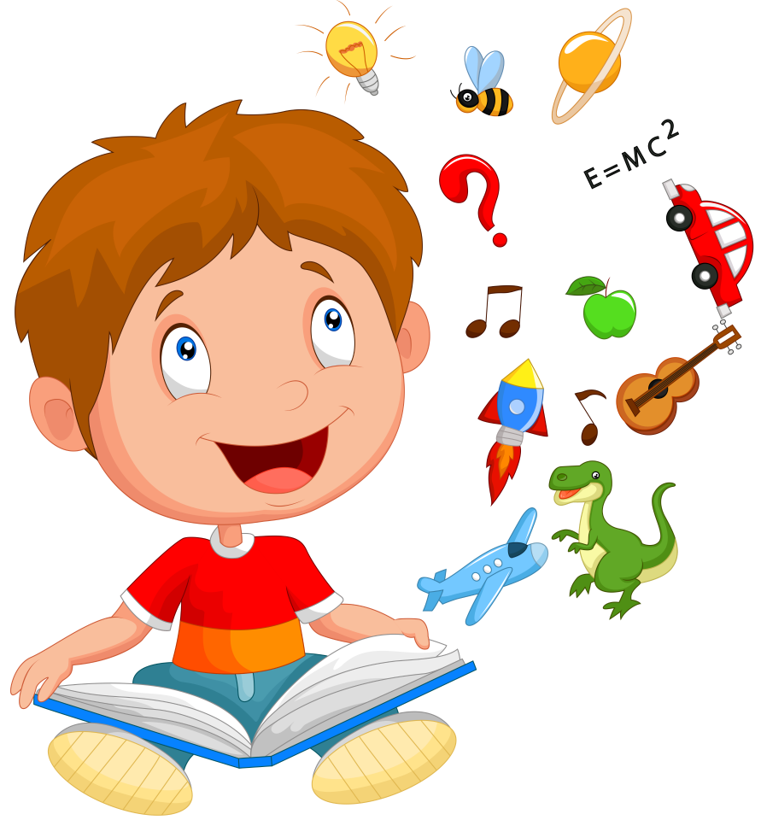
Чистомовка «Добрі слова»
Ку- ку – ку – Доброго ранку!
Ому – ому – ому – зичу я кожному
Ям – ям – ям – доброго дня бажаю людям
Ра – ра – ра – доброго вечора
Их – их – их – вітаю стрічних
Ться – ться – ться – люди посміхаються
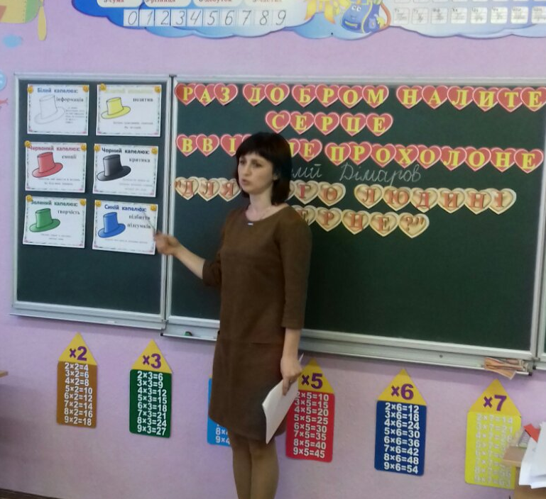
Бі – бі – бі – добрі слова для кожного любі.
ІІІ. Мотивація навчальної діяльності
-Діти, подивіться на дошку, що незвичайного ми бачимо?(кольорові капелюшки)

- Сьогодні на уроці з допомогою цих капелюшків ми попрацюємо над темою нашого уроку. Діти, давайте пригадаємо, як ми повинні мислити, одягаючи капелюшок певного кольору?:
Білий-інформація Чорний - критика
Жовтий-позитив Червоний - емоції
Зелений-креатив,творчість Синій - підсумок
Вчитель читає вірш Лесі Вознюк "Любов"
- Отже я одягаю білий капелюшок, послухайте вірш
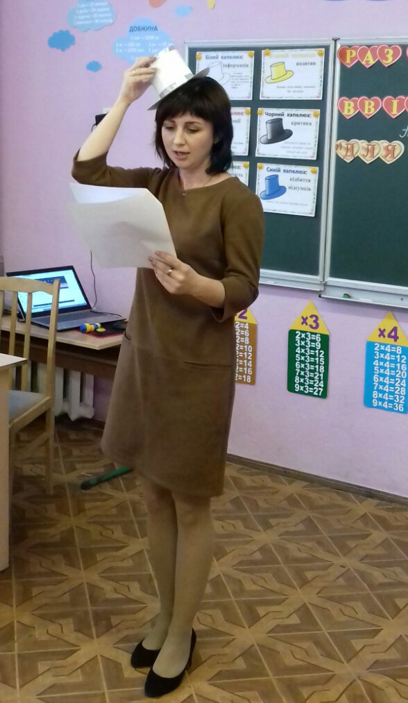
У серденьку малому жила Любов велика:
терпляча, безкорисна, привітна, скромна, тиха.
Завжди допомагала не на словах, а ділом.
За все і всіх довкола те серденько боліло.
І вдячно звідусюди лунало знову й знов:
— Хоч серденько маленьке, велика в нім Любов.
- Нехай цей вірш буде девізом нашого уроку.
ІV. Повідомлення теми і мети уроку
Тема нашого уроку "Раз добром налите серце - ввік не прохолоне"
-Сьогодні на уроці ми більш детально опрацюємо казку А.Дімарова "Для чого людині серце?"
V. Опрацювання матеріалу
1.Робота з підручником. Бесіда з елементами вибіркового читання
- Діти, яку тему ми почали вивчати? (Літературні казки)
- Що таке казка? (Казка- це цікава розповідь, в якій мовиться про щось неймовірне, фантастичне і яка має повчальний характер)
- А які це літературні казки? (Казки, у яких є автор)
- З якою казкою познайомились на попередньому уроці? ("Для чого людині серце?")
- Хто її автор? (Анатолій Дімаров)
- Чому цей твір можна назвати казкою? (Бо у ньому описано такі події, яких не могло відбуватись насправді)
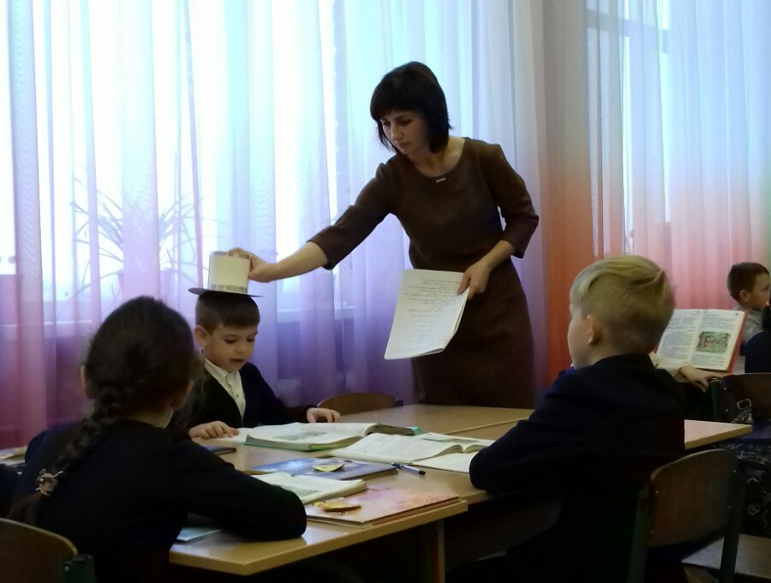
-Відкрийте підручники на с. 62
- На скільки частин ми поділили цю казку? (На 6)
- Як ми назвали першу частину? (Плем'я дерев'яних чоловічків)
- Знайдіть і прочитайте початок першої частини.
- Як ми назвали другу частину казки? (Незвичайна гостя)
- Знайдіть і прочитайте початок другої частини.
- Як ми назвали третю частину? (Лікар, що міняє серця)
- Прочитайте початок третьої частини.
- Як ми назвали четверту частину? (Нелегкий вибір)
- Прочитайте початок четвертої частини.
- Як ми назвали п'яту частину? (Життя чоловіка з серцем)
- Зачитайте початок цієї частини.
- Як ми назвали шосту частину? (Полум'яне серце зігріває хлопчика)
- Прочитайте початок шостої частини.
- Як ви розумієте слово: дошкулити - завдати шкоди, тут: заморозити;
ринутися - кинутися.

Отже, ми коротко пригадали зміст тексту.
Тепер одягаємо чорний капелюшок. Наша критика.
- Чому усі 4 дерев'яні чоловічки не співчували дівчинці, яка плакала, бо заблукала у лісі? (Бо вони не мали серця)
- Доведіть це рядками з казки. ("...не могли ні любити, ані ненавидіти, не знали, що таке радість чи гнів, злість або співчуття")
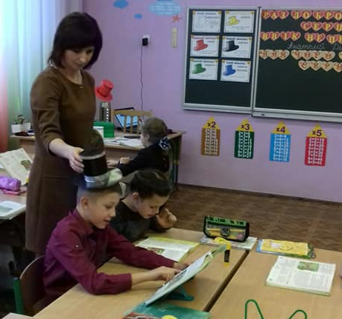
- Скільки дерев'яних чоловічків захотіло мати серце? (Один)
- Серця яких людей запропонував лікар дерев'яному чоловіку? (Злих, байдужих, які дбали лише про себе (егоїстичних)
- Прочитайте, яке серце злої людини? (Жовте та зморщене)
- А серце байдужої людини? (Блискуче, як пластикова кулька)
- А серце чоловіка, який дбав лише про себе і відвертався від інших людей? (Похмуре, сіре, важке, наче висічене з твердої каменюки) - Як можна назвати таку людину, яка дбає лише про себе? (Егоїстична)
- Діти, поміркуйте і скажіть чи добре мати такі серця? Чому? (Такі серця мати погано, бо з цими людьми ніхто не хоче спілкуватися. А ще, якщо завжди ходити з поганим настроєм, то можна захворіти)

- Отже, наш емоційний стан впливає на наше здоров'я і самопочуття.
Тепер одягаємо жовтий капелюшок. Шукаємо позитивні сторони.
- Яке серце вибрав дерев'яний чоловічок? (Серце доброї людини)
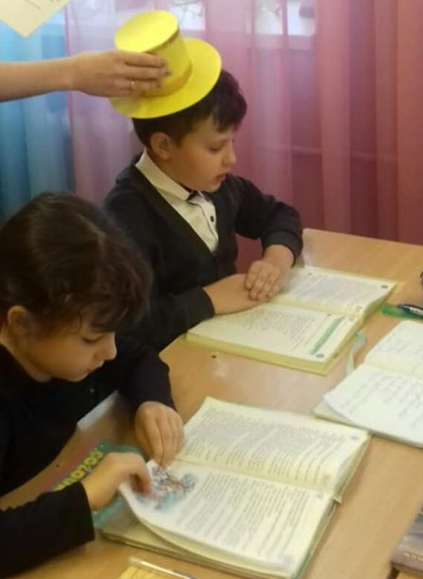
- Доведіть рядками з тексту. ("Оце - серце однієї дуже доброї людини. Бачиш, яке воно велике та світле!", "Я хочу мати це серце!")
- Яким стало життя чоловічка з добрим серцем? (Йому було шкода пораненого птаха)
- Прочитайте ("Не чіпайте його! Хіба ви не бачите, як йому боляче? Хіба вам не шкода його?")
- Ще назвіть добрі вчинки чоловічка. (Побачивши під високим дубом хлопчика, який замерзав, дерев'яному чоловічку так шкода стало його, що серце в нього спалахнуло полум'ям, загорілося і зігріло хлопчика)
- Прочитайте ці рядки. ("Він зараз замерзне!....")
- Дерев'яний чоловічок навіть жертвує життям заради їншої людини.
"Хвилинка мрійника".
-Коло я б був (була)на місці дерев'яного чоловічка, то я б... (Намагався б розбудити хлопчика, розтирав би йому ноги, руки, намагаючись зігріти його)

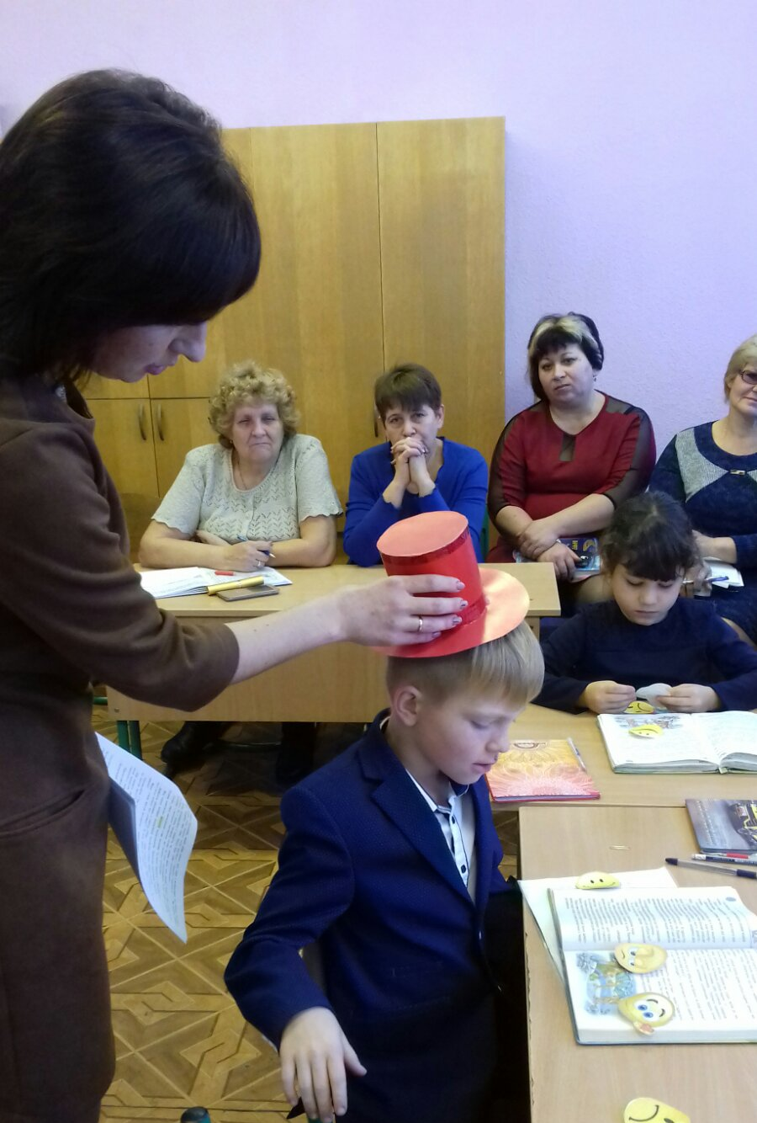
Тепер одягаємо червоний капелюшок. Це наші емоції.
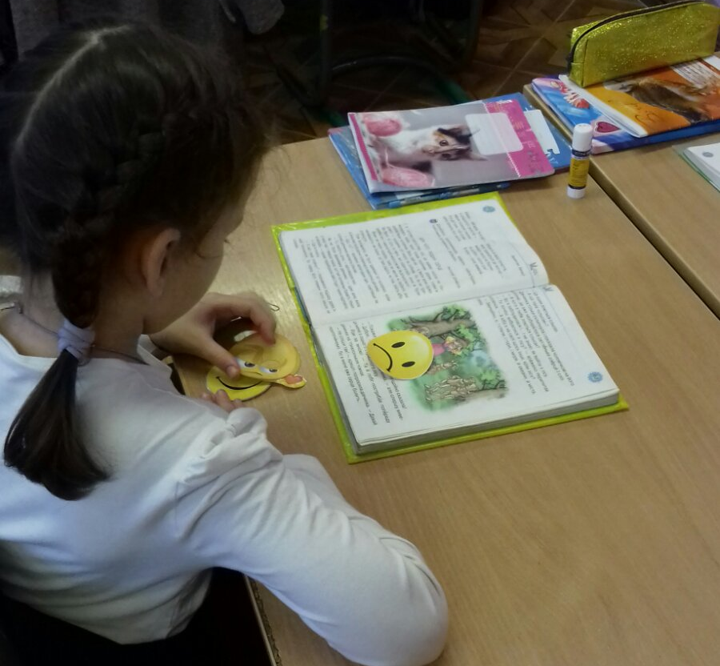
- А тепер розгляньте ілюстрації до казочки. Подумайте, які почуття викликають у вас події зображені на них? Викладіть біля кожного малюнка смайлики настрою, які лежать у вас на партах.
- Хто хоче прокоментувати свій вибір?
- А який зараз у вас настрій? Покажіть мені смайлик вашого настрою.
Чудово, тепер я більше знаю про вас.
Рухаємося далі і тепер одягаємо зелений капелюшок. Це наша творчість.

- Спробуємо скласти сенкан зі словом "серце", яке вибрав дерев'яний чоловічок.
1. Серце
2. Яке? ___________, ___________. (Велике, добре)
3. Що робить? _________, _________,_________. (Допомагає, співчуває, любить)
4. Речення із 4 слів. (Для чого людині серце?) (Необхідне людині для життя)

5. Слово, яке спадає на вашу думку, коли ви чуєте слово "серце"? (Душа, почуття, життя, любов, радість, двигун, чуйність)
2. Фізкультхвилинка
- Ніщо так не зміцнює роботу серця, як фізичні вправи, отже зараз проведемо фізкультхвилинку.
3. Робота у групах (5 груп)
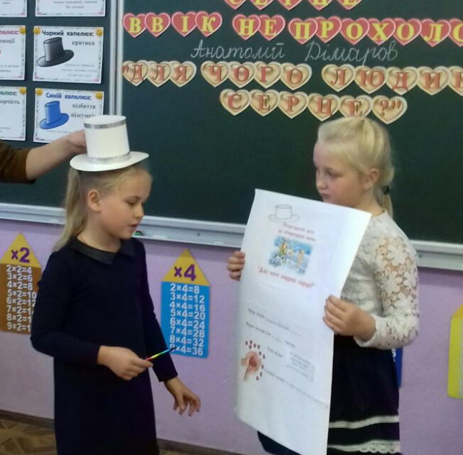
- Діти, у вас на партах лежать конверти з завданням для кожної групи. Лідери груп, візьміть конверти і ознайомте своїх товаришів з завданням і починайте працювати.
1 група -"Білий капелюшок" - завдання: "Літературний крос" до літературної казки "Для чого людині серце?"
Автор казки______
Казка складається з ___ частин.
Тема казки:
Головна думка:
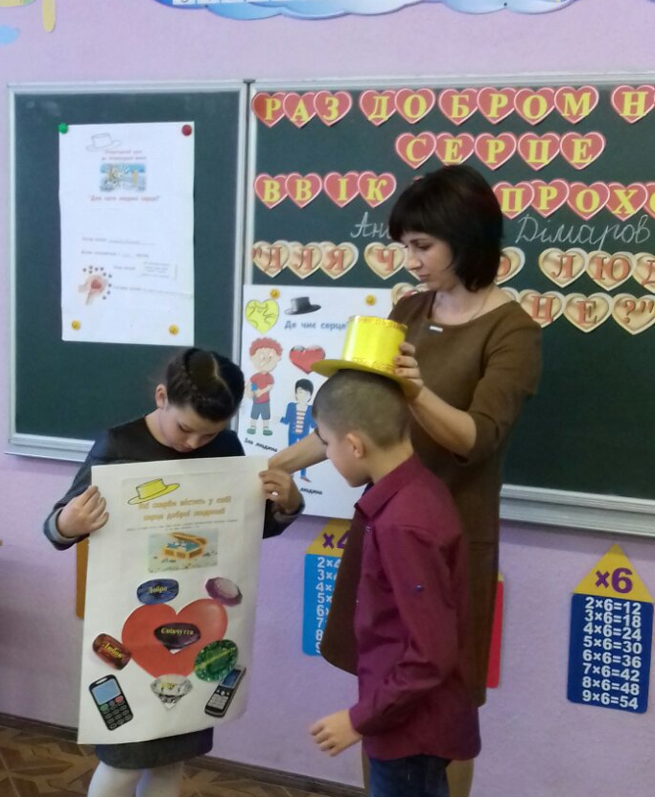
2 група - "Чорний капелюшок" - завдання: "Де чиє серце і яке воно?": злої людини (жовте, зморщене), байдужої людини (блискуче, як пластикова куля), егоїстичної (похмуре, сіре, важке). Чому ви не радите мати такі серця? (Бо люди з такими серцями самі можуть захворіти,отже вони шкодять своєму здоров'ю).
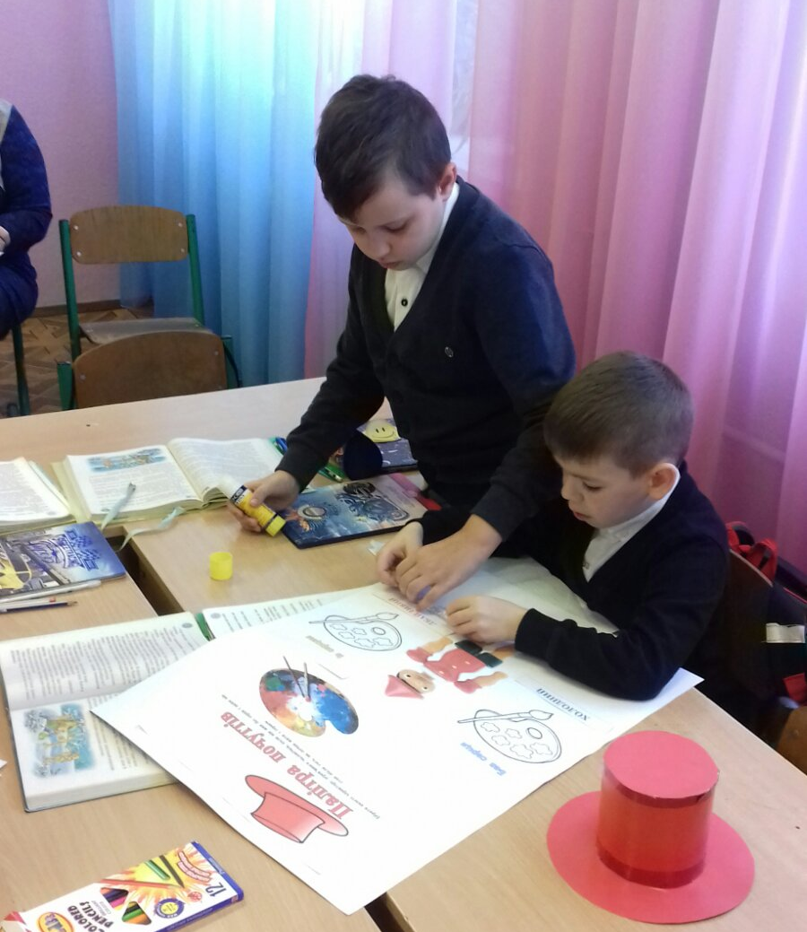
3 група - "Жовтий капелюшок" - завдання: "Доберіть, які скарби містить у собі серце доброї людини і відправте sms-повідомлення дерв'яним чоловічкам, які без серця залишились у лісі?" (Добро, зло, радість, сум, щастя, співчуття, байдужість, любов, терплячість, заздрість, доброзичливість)
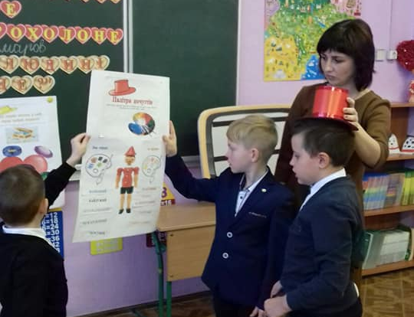
4 група - "Червоний капелюшок" - завдання: "Палітра почуттів" дібрати якості характеру дерев'яного чоловічка, коли він жив без серця і яким він став з серцем.
-Отже, завдяки серцю ми можемо бачити і відчувати усі барви життя
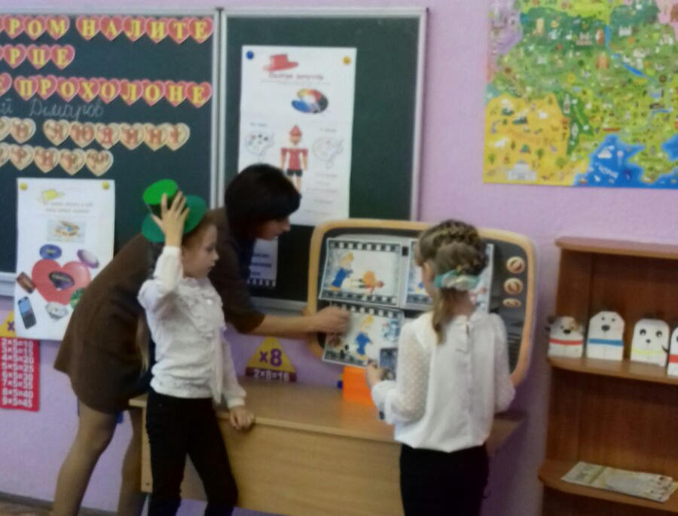
5 група - "Зелений капелюшок" - завдання: "Створюємо продовження квзки"

VІ. Підсумок уроку

- Отже, я одягаю синій капелюшок. Давайте підсумуємо нашу роботу.
- Діти, як ви думаєте, чи безслідно зник наш дерев'яний чоловічок? Якщо "ні", то в чому його продовження? (Він зник не безслідно, бо врятував хлопчика ціною власного життя. Його продовження у його добрих вчинках)
- А чи треба робити добрі вчинки? (Так) А чи легко творити добро? (Творити добро нелегко, але коли ти вчиняєш по-доброму до інших людей, то стає легше на серці)
- Отже, для чого потрібне людині серце? (Для життя, для почуттів, для добра, для щирих емоцій, для щедрості, для радості, щоб любити, щоб співчувати, щоб допомогти іншим, щоб розуміти людей…)
- Яка головна думка казки? (Раз добром налите серце ввік не прохолоне)
- Тільки серце відрізняє справжню людину від дерев'яного чоловічка, дає можливість насолоджуватися життям, і навіть, жертвувати ним заради іншої людини.
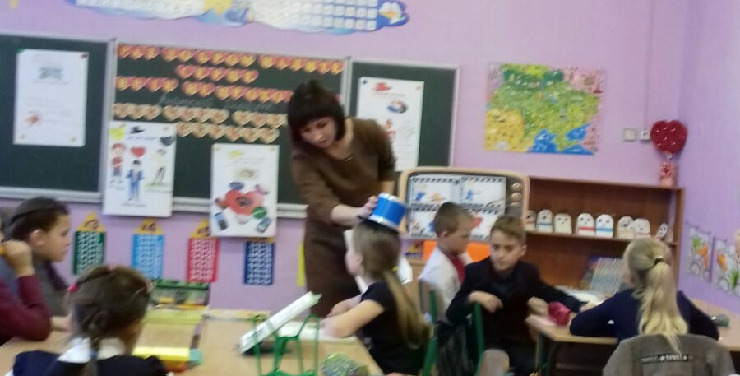
- Любі діти, живіть так, як підказує вам ваше совість, ваше серце. І завжди пам'ятайте: людина може бути кволою і хворою, але мати здорове і щире серце. Я бажаю, щоб серця були у вас великі і щирі, щоб вони не черствіли і не були маленькі. Засівайте в них зернятка доброти. Лише тоді ваші серця будуть здоровими.

Робота із «сердечками доброти»

Візьміть сердечка у свої долоньки, заплющіть очі, подумайте про рідних вам людей,які люблять вас. Ваші сердечка в цю хвилину сповнені любов’ю і ніжністю. Ви відчуваєте це тепло у своїх долоньках. Розплющіть очі. Нехай тепло і доброта не затримується в ваших долоньках. Передайте їх іншим людям (обміняйтесь сердечками).

